REUNION DE INFORMATIVA
ESPACIO DE ARTICULACION JUVENIL, PROGRAMA DE JUVENTUDES ALCALDIA DISTRITAL Y PNUD

Siendo las 8:30 am del día 07 de febrero de 2013 se reunieron en las Instalaciones de visión mundial, (18) dieciocho hombres y mujeres jóvenes pertenecientes a las distintas organizaciones juveniles, jóvenes independientes, representantes del PNUD y representantes del programa de juventudes de la Alcaldía de Barranquilla, para desarrollar la agenda de trabajo que a continuación se expone.

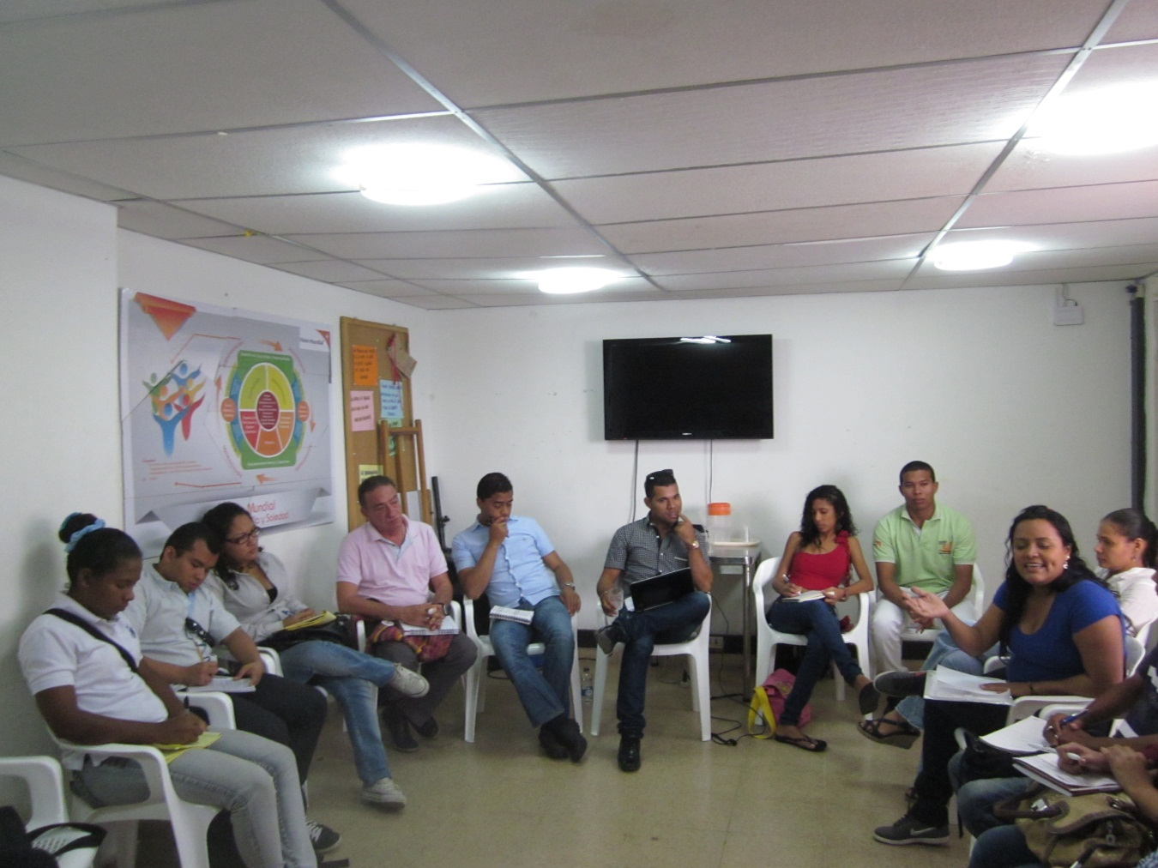

AGENDA
1. PRESENTACION DE LOS PARTICIPANTES
2. AVANCES EN LA FORMULACIÓN DE LA POLÍTICA PÚBLICA DISTRITAL DE JUVENTUD.
3. INFORME SOBRE EL ESTADO ACTUAL DEL ESTATUTO DE CIUDADANÍA JUVENIL
4. COMPROMISOS (Colectivos)

I. PRESENTACION DE LOS PARTICIPANTES
Con el ánimo de dinamizar el primer punto de la agenda Nevis Niño, representante del espacio de articulación departamental , da parte a los participantes para que estos se presenten y que organización o institución representan en aras de reconocernos:
NOMBRES Y APELLIDOS | ORGANIZACIÓN
MAYERLIS ORTEGA | Coordinadora Red Juvenil del Suroccidente de Barranquilla
NEVIS NIÑO | Secretaria Técnica Espacio de Articulación Juvenil -Comité Permanente de la Plataforma por los derechos humanos
ALEXIS CASTILLO | Red de Universitarios - Secretaria Técnica Espacio de Articulación Juvenil
LIBARDO DIAGO | Red Juvenil del Suroccidente de Barranquilla  Secretaria Técnica Espacio de Articulación Juvenil
JHON JAIRO ASPRILLA | Asesor para el Departamento del Atlántico del Ministerio del Interior
EDUARDO LORA CUETO | Fundación CEDESOCIAL
DELIA POSADA OCHOA | Grupo Innovación Fundación CEDESOCIAL
LAURA GONZALEZ | Coordinadora Programa Juventudes Alcaldía Distrital de Barranquilla
IVAR IGLESIAS | Programa Juventudes Alcaldía Distrital de Barranquilla
JORGE MARTINEZ | Alcaldía de Barranquilla
JOSE ALVARADO | Red Juvenil del Suroccidente de Barranquilla
JOSE SAAVEDRA | Acompañamiento Metodológico  PNUD
MAIRA GARCIA | Fundación Acción Humanista
RUBEN DARIO CORTEZ | Red Juvenil del Suroccidente de Barranquilla
LEONARD GONZALEZ | Fundación Mi Tierra
CLAUDIA GRISALES | Revolución de la Cuchara
EDUARDO CALLE
FREIDER CRUZ ROSARIO
CELMIRA MILONA BERDOSO

II. AVANCES EN LA FORMULACIÓN DE LA POLÍTICA PÚBLICA DISTRITAL DE JUVENTUD
Seguidamente LAURA GONZALEZ, representante del Programa de Juventudes de la Alcaldía Distrital de Barranquilla, inicia con un recuento de aquellos avances que se tienen alrededor del proceso de construcción de la política pública de juventud, teniendo como referencia cuatro puntos fundamentales estos son:
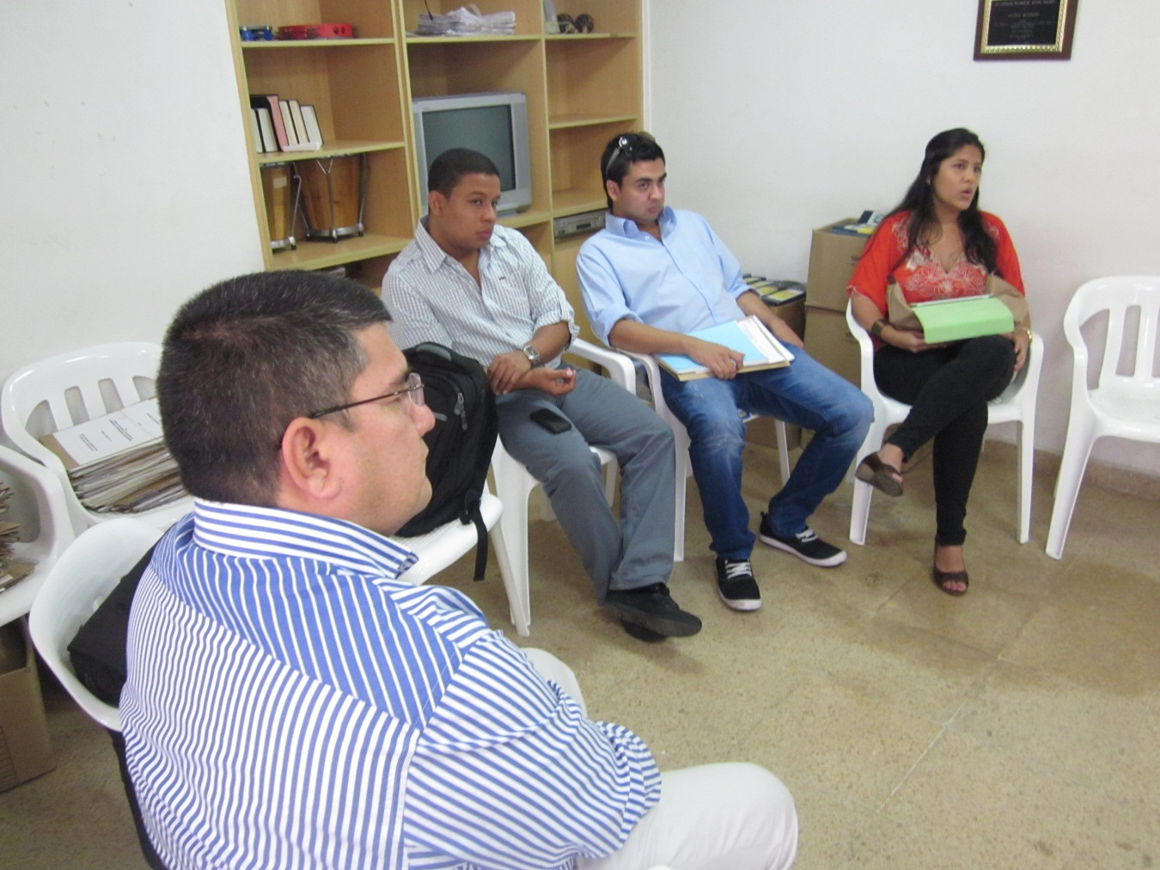

- LEVANTAMIENTO DEL MAPA DE ACTORES DEL DISTRITO DE BARRANQUILLA:
En este aspecto se ha venido haciendo una identificación de todas aquellas organizaciones juveniles, partidos políticos, universidades, ongs, fundaciones, participantes independientes Y estamos al pendiente de aquellos grupos de jóvenes con que cuentan las secretarias y dependencias de la alcaldía en donde se vienen adelantando acciones en el tema de juventud.
Para este proceso ha sido de vital importancia las reuniones focalizadas que desde el programa de juventud venimos haciendo en aras de conocer el proceso de cada una de las expresiones juveniles e instituciones que abordan la temática y recoger las distintas percepciones y necesidades que se vienen presentando en la juventud del Distrito, para que de esta manera la política pública sea incluyente.

- EL DIAGNOSTICO DE SITUACION DE JUVENTUD DEL DISTRITO:
Para conocer un poco más de fondo las realidades y situación en la que se encuentran los jóvenes de Barranquilla y poder hacer mancomunadamente una excelente política pública, se han tomado como referentes los diferentes estudios, información de cada secretaria, informaciones de ongs, y reconstrucción de oferta y demanda que existen en el tema de juventud.

- CARACTERIZACION DE LOS JOVENES DEL DISTRITO:
Actualmente nos encontramos en esta etapa que se inició en el mes de Noviembre, conocemos de un estudio que se realizó en el 2009 por la universidad del norte.
Pero sabemos que este es un proceso muy dinámico y estamos nosotros adelantando lo que sería el estudio de la caracterización de los jóvenes del 2012-2013, teniendo en cuenta que los intereses y necesidades van cambiando, lo cual nos va servir como punto de partida en cuanto a los programas que deberías apostarle a momento de establecer una política de juventud.
Finalizada esta etapa de diagnóstico este proceso daríamos inicio a los que serían las mesas de trabajo pero ya no focalizadas si no teniendo en cuenta las diferentes expresiones juveniles.
En todo este proceso hemos estado acompañados por el PNUD y el ICBF.
- MESAS DE TRABAJO:
Para este punto el representante del PNUD José Saavedra expresa: que siente mucha preocupación ya que a su consideración no hay canales de comunicación entre la institución pública y las organizaciones juveniles, y que por tanto seria esencial generar espacios específicos donde se logre un acervo de percepciones y aristas, para que de esta forma el proceso de construcción de política pública sea legítima y aprobado por todas las organizaciones.
Seguidamente, Laura González, expresa que desde el programa de juventud se han venido desarrollando estrategias de comunicación, haciendo uso de las redes sociales, difundiendo la información en la página de la alcaldía entre otros.

- APORTES E INTERVENCIONES:

Alexis castillo, expresa “valora mucho la voluntad del programa, pero manifiesta su preocupación ya que estos procesos en el tema de formulación de Política Publica en realidad llegue a los sectores más marginados, ya que cada localidad tiene necesidades diferentes”.
Laura González, expresa “precisamente es por ello que la caracterización está enfocada por localidad, por otra parte los criterios para el diagnóstico”, apuntan al aspecto geográfico, perspectiva de género y ciclo de edades, en aras de que la gran mayoría de jóvenes hagan parte de esto.

Laura González, expresa que sería interesante aprovechar el espacio de reunión para conversar un poco de ¿Cómo finalizar el trabajo de caracterización y como se podía apoyar de manera conjunta?
Nevis Niño, manifiesta que hay organizaciones que vienen desarrollando un trabajo fuerte en el Distrito pero por poca ayuda en financiación no pueden llegar a esos rincones y por ende a otros jóvenes.
- En el tema de estrategias de comunicación, es necesario, saber que están haciendo desde la institución y poder seguir motivando a mas organizaciones para que participen del espacio, ya que este proceso debe apuntar a que podamos reconocernos con otros jóvenes a los cuales no se les posibilita llegar a las reuniones de juventud.
- El diagnóstico realizado por la universidad del norte, está lleno de carencias y bastante alejado de la realidad juvenil.
- Convoquemos a participar activamente en la construcción de la política pública, buscando juntos la información.
- Darle vía a las mesas de trabajo por localidad y que sean los mismos jóvenes quienes convoquen, además sería bueno que conociéramos el cronograma y las respectivas rutas para poder participar mayormente en el proceso.
José Saavedra: nosotros entendemos que el proceso se viene desarrollando con muchas situaciones que no lo favorecen, y si hay algo en lo que tenemos que trabajar primero es en la generación de confianza. Nosotros tenemos claro que sin los jóvenes no hay política pública de juventud, en la ruta que nosotros tenemos los jóvenes progresivamente van a ir ganando protagonismo, en un primer momento hay una parte más técnica que estamos desarrollando nosotros de recopilar cierta información, la parte presupuestal, que en la medida que el proceso avance nosotros estaremos presentando,
Tenemos una fase dentro de la ruta proceso donde ustedes formalmente hacen parte de un equipo de apoyo donde ustedes estarán en la definición de lineamientos, en la parte programática y donde la información y la comunicación esperemos llegue a fluir de manera óptima.
Laura González, En el tema de creación de confianza invitamos a comenzar a bajar la guardia de parte y parte, en el sentido que hemos estado en la disposición de difundir la información que manejamos y hemos estado en contacto intentando hacer fluir la comunicación, y la invitación a seguir fortaleciendo esos canales de comunicación que tenemos.

- COMPROMISOS:
- Enviar acta de la reunión y realizar la respectiva retroalimentación
- Reunión con representantes del PNUD, secretaria técnica, Programa Juventudes Alcaldía.
Fecha: 15 de febrero hora: 2:30 pm lugar: oficina del programa de juventud.
- Reunión general (por definir).

III. INFORME SOBRE EL ESTADO ACTUAL DEL ESTATUTO DE CIUDADANÍA JUVENIL
Para el desarrollo de este punto Alexis castillo, representante de la red de universitarios toma la vocería y nos comparte en que va el estado del actual estatuto de ciudadanía y algunos aspectos de gran relevancia.
En lo que respecta al tema propuesto respecto de la Unidad administrativa, fue declarado inexequible, debido a que acaecía mayor poder a las organizaciones juveniles con presupuesto para desarrollar acciones.
En cuanto a las elecciones del consejo de juventud se pretenden hacer 35 foros territoriales en aras de que se cree un canal de difusión del estatuto y que se conozcan con mayor profundidad todos sus aspectos, teniendo en cuenta la diferenciación en las mesas de trabajo (instituciones, jóvenes independientes, organizaciones etc.)
El tema es no quedarnos atrás como departamento, por lo cual pretendemos trabajar bajo cuatro puntos esenciales ,el tema de la reglamentación del estatuto ,ya este fue aprobado ya paso por la corte constitucional ,estamos esperando que le notifiquen al presidente para que este sancione y le dé vía libre, y por ende derogue la ley 375.
Hay algunos aspectos que me preocupan y es que hasta hoy 7 de febrero la corte no ha notificado al presidente, por lo cual esperamos que con la ayuda de algunos representantes de la cámara se presione para que así podamos desarrollar una ruta de trabajo e ir mirando cómo se va a dar la discusión respecto de la socialización del reglamento.
Ya que una de nuestras preocupaciones es que al momento de desarrollar las mesas de trabajo de construcción de política pública no podamos hacerlo bajo ese decreto y luego toque hacer la actualización de lo que se hizo bajo la ley 375,lo que implica mayores esfuerzos y algunos atrasos en termino de desarrollo de acciones juveniles.
Partiendo de que nos interesa mirar los siguientes aspectos:
- Política pública de juventud
- Medidas de garantías de derecho
- Plataformas y funcionamiento nacional de juventud
- Consejos de juventud
estos cuatro puntos se hacen fundamentales en la medida en que nos permiten tener voz y voto en la toma de decisiones a nivel distrital y con ello hacer exigibilidad de un presupuesto para desarrollar acciones en aras de que los jóvenes conozcan sus derechos, gestionen proyectos y se empoderen cada día más.
En términos generales vamos por buen camino presionando pero vamos bien.
Aportes:
Eduardo cueto ¿Cómo difundimos la información en el tema de juventud, incluyendo la socialización de las reuniones del espacio de articulación?
Nevis niño, pues desde el espacio de articulación lo hemos venido haciendo a través de las redes sociales, aunque sin recursos, estamos muy pendientes de estar informando a las demás organizaciones, enviándoles las actas de las reuniones etc.
Eduardo cueto, sería bueno que documentáramos el proceso de construcción de política pública de juventud.
Laura Gonzales, deberíamos organizarnos para sacar esa propuesta adelante y desde la alcaldía estamos dispuestos a colaborar con la información que pueda servirles.
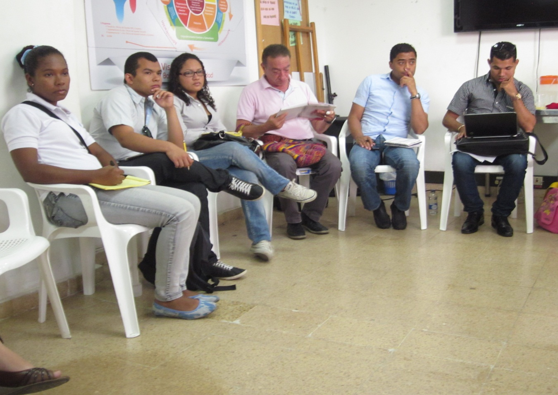
COMPROMISOS:
- Desde las organizaciones, seguir presionando a nivel nacional para la sanción presidencial del estatuto.
- Desde la alcaldía es necesario que empiecen a pensarse en la socialización del estatuto juvenil, establecer una ruta en el distrito, por otra parte esta debe apoyar logísticamente para que en conjunto con las organizaciones juveniles desarrollen el proceso.
- Difusión de todas las herramientas en el tema de juventud (todos los documentos, decretos reglamentarios existentes), en aras de desarrollar una pedagogía con los jóvenes que aún no conocen que estos contienen muchos de sus derechos.
- Desde la alcaldía, agotar todos los recursos para ver si es posible que en la próxima reunión este alguien del sector de educación.
Siendo las 11:00 am, se da por concluida la reunión.

Relatoría elaborada por: Mayerlis Ortega- Red Juvenil del Suroccidente Barranquilla

